Σεισμός

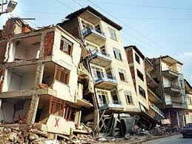
Σεισμός…ένα καταστροφικό φαινόμενο τόσο για τον άνθρωπο, όσο και για τις περιουσίες τους!! Χιλιάδες άνθρωποι έχουν χάσει τα σπίτια, τα παιδιά, τους φίλους τους ακόμα και την ίδια τους την ζωή εξαιτίας αυτού του φαινομένου! Ο μόνος τρόπος για να αποτρέψουμε αυτές τις τραγικές συνέπειες, είναι η πρόληψη !!
Καταρχάς, πρέπει να ελέγχουμε ανά τακτά χρονικά διαστήματα για τυχόν ρωγμές και ζημιές, ώστε να μπορέσουμε να τις επιδιορθώσουμε εγκαίρως…Εκτός από την καλή κατάσταση του κτιρίου πρέπει να ελέγχουμε και τις εγκαταστάσεις θέρμανσης, φυσικού αερίου και κεραμίδων, έτσι ώστε να μπορέσουμε να αντιμετωπίσουμε τυχόν προβλήματα!!

Όσο αφορά την διαρρύθμιση του σπιτιού, πρέπει να θυμόμαστε τα εξής:
Στερεώνουμε κατάλληλα τα έπιπλα, τις συσκευές και τα αντικείμενα, τοποθετούμε τα εύθραυστα αντικείμενα σε χαμηλά ράφια, καθώς και δεν κρεμάμε ΠΟΤΕ πάνω από τα κρεβάτια αντικείμενα που μπορούν να προκαλέσουν τραυματισμούς.!
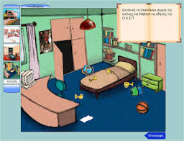

Το ΣΗΜΑΝΤΙΚΟΤΕΡΟ όλων!! Συγκεντρώνουμε τα απαραίτητα Εφόδια Έκτακτης Ανάγκης όπως π.χ. ένα μπουκάλι νερό, ξηρά τροφή, μία σφυρίχτρα και ό,τι άλλο κρίνεται αναγκαίο! Τέλος, ορίζουμε ένα σημείο συνάντησης μετά από κάθε σεισμό, έτσι ώστε να μην χαθούμε και δημιουργηθεί πανικός!
Τι πρέπει να κάνουμε κατά την διάρκεια του σεισμού; Πρώτα απ’ όλα, κρατείστε την ψυχραιμία σας, δεν ήρθε και το τέλος του κόσμου!! Παραμείνετε στον χώρο σας, προσπαθήστε να μειώσετε το ύψος σας σκύβοντας, καλυφθείτε κάτω από ένα γερό τραπέζι ή γραφείο, κρατώντας το ένα του πόδι με το χέρι σας ή παραμείνετε κάτω από το δοκάρι της πόρτας ΜΟΝΟ αν το σπίτι είναι πέτρινο! Αν δεν υπάρχει τέτοια δυνατότητα τότε πλησιάστε το έδαφος και προστατέψτε το κεφάλι με τα χέρια σας!! 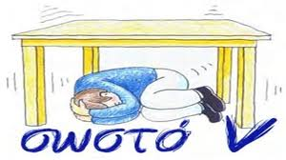Γενικά, απομακρυνθείτε από επικίνδυνα σημεία όσο το δυνατόν περισσότερο μέχρι να τελειώσει ο σεισμός και να μπορέσετε να εγκαταλείψετε τον χώρο!
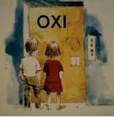
Αφού βεβαιωθείτε ότι ο Εγκέλαδος έχει κοπάσει, κατεβείτε προσεχτικά τις σκάλες ( σε καμία περίπτωση δεν χρησιμοποιούμε το ασανσέρ, υπάρχει κίνδυνος να εγκλωβιστείτε!)
Τι κάνουμε όμως όταν είμαστε στο σχολείο;
Πριν :
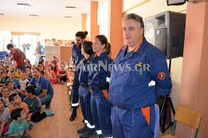
Πρέπει να ελέγχουμε το κτίριο για τυχόν διαρροές θέρμανσης ή ζημιές ώστε να τις επισκευάσουμε! Επίσης, πρέπει οι μαθητές να είναι ενημερωμένοι για το τι θα γίνει σε περίπτωση σεισμού, ενώ θα πρέπει να γίνονται συχνά ασκήσεις σεισμού και να έχει οριστεί ένα σημείο συνάντησης όπου θα συναντηθούν όλοι οι μαθητές μετά τον σεισμό!
Κατά την διάρκεια: Όλοι οι μαθητές θα πρέπει να μειώσουν το ύψος τους και να μείνουν κάτω από το θρανίο κρατώντας το ένα πόδι του θρανίου, ενώ ο καθηγητής να παραμείνει κάτω από την έδρα! Και εννοείται ότι όλοι πρέπει να κρατήσουν όλοι την ψυχραιμία τους! 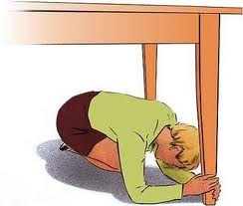
Μετά το σεισμό: Μετά το σεισμό θα πρέπει οι μαθητές να βγουν με προσοχή και με την καθοδήγηση των καθηγητών σε δυάδες και να μαζευτούν όλοι στο ορισμένο σημείο !! 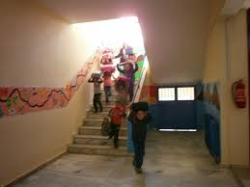
Όλα τα νέα κτίρια χτίζονται με βάση τον ελληνικό αντισεισμικό κανονισμό του 2.000 ο οποίος έχει τεθεί σε αποκλειστική εφαρμογή από το 2001. Για τα ήδη υφιστάμενα κτίρια θα πρέπει:
- Να γίνεται έλεγχος από τους ενοίκους τους (κυρίως στα παλιότερα ώστε να διαπιστωθεί αν υπάρχουν ρωγμές ή βλάβες σε τέτοια περίπτωση συμβουλευόμαστε μηχανικό).
- Να αποφεύγονται οι μεταγενέστερες ανεξέλεγκτες προσθήκες ή επεμβάσεις που μπορεί να μεταβάλουν τη στατική επάρκεια του κτιρίου.
Κατάρτιση-γνώση:
Όλα τα μέλη της οικογένειας πρέπει να γνωρίζουν:
- Τι πρέπει να κάνουν κατά τη διάρκεια και μετά το τέλος της σεισμικής δόνησης.
- Ποια είναι τα τηλέφωνα έκτακτης ανάγκης (πυροσβεστική κ.α)
- Που βρίσκονται οι διακόπτες ηλεκτρικού ρεύματος, του νερού ή του φυσικού αερίου και πως μπορεί να διακοπεί η παροχή τους.
- Πως μπορούν να καταπολεμηθούν μικροπυρκαγιές.
- Ποια είναι τα πιο ασφαλή σημεία του σπιτιού (μακριά από τζαμαρίες, καθρέφτες, πίνακες ή βαριά έπιπλα)

Προμήθεια απαραίτητων υλικών
Πριν από το σεισμό πρέπει να έχουμε αγοράσει έναν πυροσβεστήρα και να τον τοποθετήσουμε σε μέρος γνωστό από όλα τα μέλη της οικογένειας . Μετά το σεισμό, είναι πιθανό να χρειαστούν κάποια εφόδια που είναι απαραίτητα για την επιβίωση, τα οποία θα πρέπει εξίσου να είναι τοποθετημένα σε ασφαλές και γνωστό σε όλα τα μέλη της οικογένειας μέρος. Με τον όρο απαραίτητα εφόδια εννοούμε:
-ένα κουτί πρώτων βοηθειών και κάποια φάρμακα.
-ένας φακός με μπαταρίες.
-ένα φορητό ραδιόφωνο με μπαταρίες.
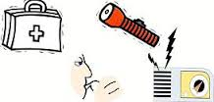
-μία σφυρίχτρα.
Ενημέρωση
Απαραίτητη είναι η ανάγνωση ενημερωτικών εντύπων, η πλοήγηση σε σχετικούς δικτυακούς τόπους και η παρακολούθηση εκδηλώσεων για την αντισεισμική προστασία. Επίσης, θα ήταν χρήσιμο κάποιο από τα μέλη της οικογενείας να είναι σε θέση να προσφέρουν πρώτες βοήθειες σε άτομα που τις έχουν ανάγκη.
Άρση επικινδυνοτήτων
Για να αποφύγουμε τις ζημιές και τις φθορές που μπορούν να προκληθούν κατά την διάρκεια ενός σεισμού στα έπιπλα πρέπει να μεριμνήσουμε για τα εξής:
- -στερέωση επίπλων στους τοίχους με μεταλλικά ελάσματα.
- -τοποθέτηση εύθραυστων αντικειμένων σε χαμηλά ράφια ή σε ντουλάπια με σύρτες.
- -αποθήκευση επικίνδυνων υλικών(χημικά, λιπαντικά κ.α) σε ντουλάπια με σύρτες.
- -στερέωση συσκευών πάνω σε έπιπλα ή ράφια με αυτοκόλλητες ταινίες, ελάσματα κ.α.
- -στερέωση καθρεφτών, κάδρων , πινάκων με κλειστά άγκιστρα στους τοίχους.
- -απομάκρυνση των παραπάνω από επικίνδυνες θέσεις(π.χ.: πάνω από κρεβάτια ή καναπέδες).
- -επισκευή ελαττωματικών ρευματοληπτών ή κομμένων καλωδίων.
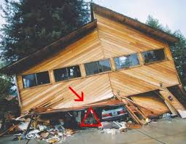

Ποιες ενέργειες πρέπει να γίνουν κατά την διάρκεια του σεισμού;
Ο σεισμός μπορεί να συμβεί οποιαδήποτε ώρα και στιγμή της ημέρας ή της νύχτας! Γι’ αυτόν ακριβώς το λόγο πρέπει να είμαστε προετοιμασμένοι. Οι ενέργειες που πρέπει να κάνει ο καθένας εξαρτάται από την θέση που βρίσκεται.
Σε εσωτερικό χώρο πρέπει:
-να αποφεύγουμε τις μετακινήσεις, είναι προτιμότερο να παραμείνουμε στον ίδιο χώρο.
-να βρούμε καταφύγιο κάτω από κάποιο έπιπλο όπως για παράδειγμα κάποιο ξύλινο τραπέζι, ώστε να αποφύγουμε τυχόν τραυματισμούς.
-να απομακρυνθούμε από επικίνδυνα σημεία, όπως τζαμαρίες και βαριά έπιπλα. 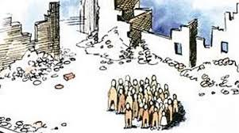
Και το σημαντικότερο όλων…
-να διατηρήσουμε την ψυχραιμία μας.
Όταν βρισκόμαστε σε εξωτερικό χώρο πρέπει:
-να απομακρυνθούμε από πολυώροφα κτίρια, δένδρα, στύλους, ηλεκτροφόρα καλώδια κ.α και να συγκεντρωθούμε σε ανοιχτό χώρο όπως π.χ. κάποια πλατεία. 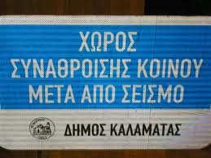
Σε περίπτωση που είμαστε στο αυτοκίνητο πρέπει:
-να συνεχίσουμε να οδηγάμε με μικρότερη ταχύτητα και να παρκάρουμε σε ασφαλές μέρος, δηλαδή κάπου εκτός δρόμου για να μην εμποδίζουμε την κυκλοφορία.
-να διατηρήσουμε την ψυχραιμία μας και να τηρήσουμε τον κώδικα οδικής κυκλοφορίας για να μην προκληθούν προβλήματα.
-να απομακρυνθούμε από γέφυρες, τούνελ κ.α.
- να αποφύγουμε τη στάθμευση κάτω από κτίρια, δένδρα κ.α.

Αν βρισκόμαστε σε ορεινή περιοχή πρέπει:
-να απομακρυνθούμε από επικίνδυνα σημεία, υπάρχει περίπτωση πτώσης βράχων. 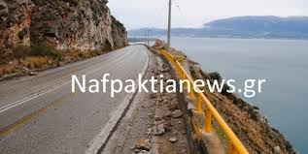
Τέλος, αν βρισκόμαστε σε περιοχή κοντά σε θάλασσα πρέπει:
-να απομακρυνθούμε από την ακτή, υπάρχει περίπτωση να δημιουργηθεί tsunami. 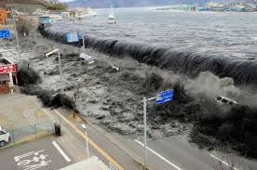
Ποιες ενέργειες πρέπει να γίνουν μετά το σεισμό;
Το πιο σημαντικό είναι να κρατήσουμε την ψυχραιμία μας. 

Μετά πρέπει να κάνουμε τις εξής κινήσεις:
-διακοπή της παροχής του ηλεκτρικού ρεύματος, του φυσικού αερίου και του νερού.
-απομακρύνουμε τους ενοίκους από το εσωτερικό του κτιρίου χωρίς πανικό, με ήρεμες κινήσεις.
-μη χρήση του ανελκυστήρα, υπάρχει κίνδυνος εγκλωβισμού σε περίπτωση διακοπής ρεύματος ή βλάβης.
-αποφεύγουμε το συνωστισμό στις σκάλες και τις εξόδους.
-αποφεύγουμε να βγούμε σε μπαλκόνια μπορεί να έχουν υποστεί βλάβες και να καταλήξουμε να κάνουμε ελεύθερη πτώση!
Αμέσως μετά:
-φροντίζουμε να απομακρυνθούμε από τις προσόψεις των κτιρίων.
-συγκεντρωνόμαστε σε ανοιχτούς χώρους.
-παρέχουμε τις πρώτες βοήθειες σε όσους το έχουν ανάγκη.
-σβήνουμε τις μικροπυρκαγιές ώστε να αποτρέψουμε την εξάπλωσή τους. 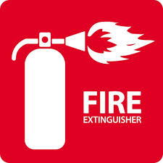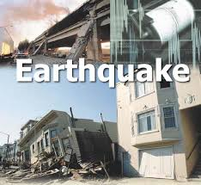
-προσφορά βοήθειας σε όσους χρειάζεται.
-χρησιμοποιούμε το τηλέφωνό μας μόνο σε περίπτωση ανάγκης. Οι γραμμές πρέπει να παραμείνουν ανοιχτές.
-επικοινωνούμε με τις υπηρεσίες άμεσης επέμβασης, ενημερώνοντας τους σχετικά με καταρρεύσεις κτιρίων κ.α. 
-ενημερωνόμαστε από τις επίσημες ανακοινώσεις της πολιτείας για να ξέρει ο κάθε κάτοικος πώς να κινηθεί.
-μετακινούμε το αυτοκίνητο μόνο αν είναι απαραίτητο.
-είμαστε σε επιφυλακή για τυχόν μετασεισμούς. Συνήθως είναι μικρότερου μεγέθους από τον κύριο σεισμό, αλλά μπορούν να προκαλέσουν ζημιές.
Εν κατακλείδι, μπορεί να μην μπορούμε να αποτρέψουμε την εξέλιξη και την εμφάνιση ενός σεισμού, αλλά μπορούμε να προστατεύσουμε τόσο τις περιουσίες μας, όσο και τους ίδιους τους εαυτούς μας! Εν έτει, 2014 είναι εξαιρετικά θλιβερό να χάνουν τις ζωές τους άνθρωποι εξαιτίας των σεισμών.

Ομάδα: Γιαννακλή Αγγελική
Κουφού Αντιόπη
Ασημάκης Ντόλκας
Καραχάλιος Αθανάσιος
Μαρώσης Περικλής.

